**Vereinsfischen Sihlsee mit Boot vom 22. Juni 2024**

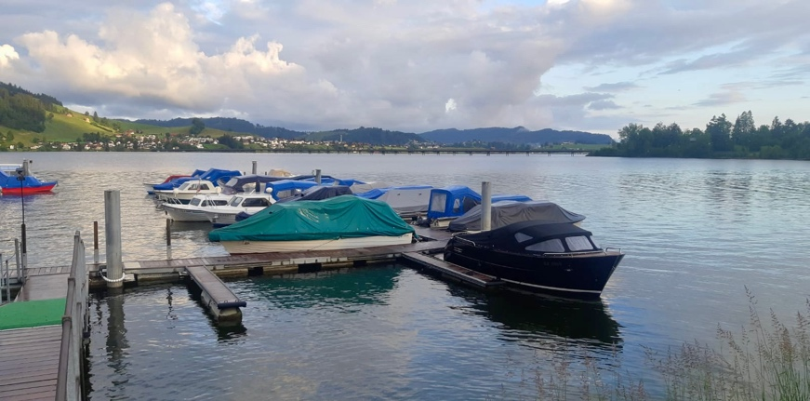

Der Sihlsee ruft. Endlich mal vom Boot fischen; das haben wir uns schon lange gewünscht. Mündet doch die Sihl in die Limmat, also ist doch quasi unser Heimatgewässer.

An diesem schönen Samstagmorgen, das Wetter wurde zwar schlechter angesagt, machten wir uns schon sehr, sehr früh auf den Weg nach Willerzell.

Ein Bild, das Kleidung, Person, draußen, Menschliches Gesicht enthält.

Besammlung war um 07.00 Uhr auf dem Parkplatz bei der Kirche. Peter und Henry verteilten die Patente, gaben die letzten Tipps und erklärten, wie mit den Booten umzugehen ist. Kaum waren die Patente in den Händen der Fischer, war niemand mehr zu sehen. Die einen gingen noch ins Fischereigeschäft, um noch bessere und noch fängigere Köder zu erstehen. Dort waren auch Jose, Leo und ich dabei. ☺

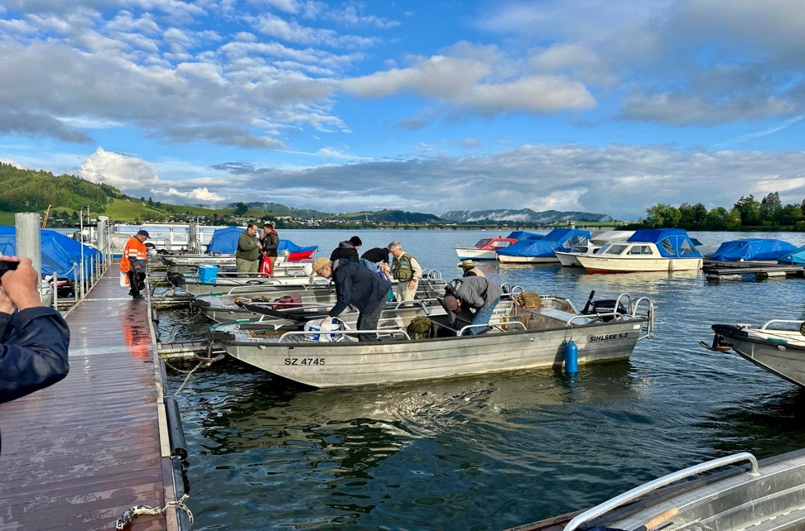

Bei den Booten kam für uns das erste Desaster. Der Motor liess sich nicht starten. Wir untersuchten alles, fanden aber den Fehler nicht. Also, Handy raus und im Fischereigeschäft anrufen. Bis jemand da war, haben wir die ersten Würfe im Hafen gemacht, hat aber auch nichts genutzt.

Endlich konnten wir dann losfahren. Von allen anderen war keine Spur mehr zu sehen. Wir fuhren in eine vielversprechende Bucht. Nichts. Platzwechsel. Nichts. Nochmals Platzwechsel und wieder nichts. Jose konnte dann endlich mal eine Schwale überlisten. Danach war es wieder wie am Anfang. Na dann, mal Znüni essen und gestärkt wieder ans Werk. Und wie es sein sollte, wieder nichts.

Ein Bild, das draußen, Person, Wasser, Himmel enthält.
Ein Bild, das Kleidung, Person, draußen, Wasser enthält.

Schleiken, das ist sicher besser. Ja, es war besser. Leo konnte einen schönen Hecht landen. Herrlich! Das sah vielversprechend aus. Aber leider wollte kein anderer Fisch mehr beissen.

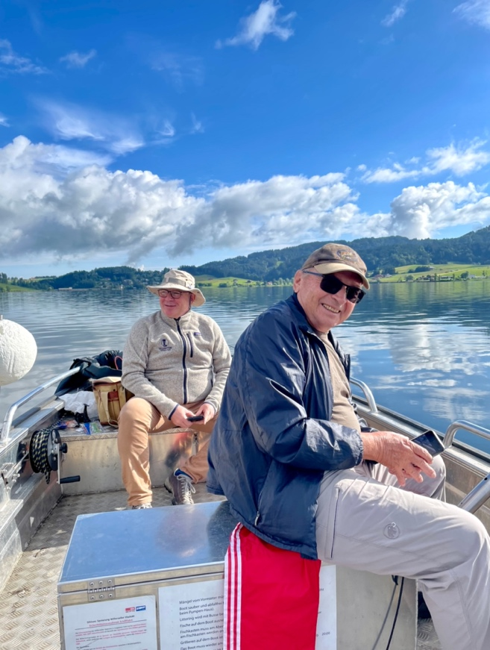 Ein Bild, das draußen, Wolke, Himmel, Wasser enthält.

Lag es am Vollmond oder vielleicht am unstetigen Wetter, an der Wassertiefe oder an den Launen der Fischer? Das weiss keiner.

Gegen Mittag haben wir dann allen Mut verloren und fuhren zurück zum Hafen. Mit hängenden Köpfen kamen wir zur Waage und stellten fest, dass es nicht nur uns so ergangen ist.

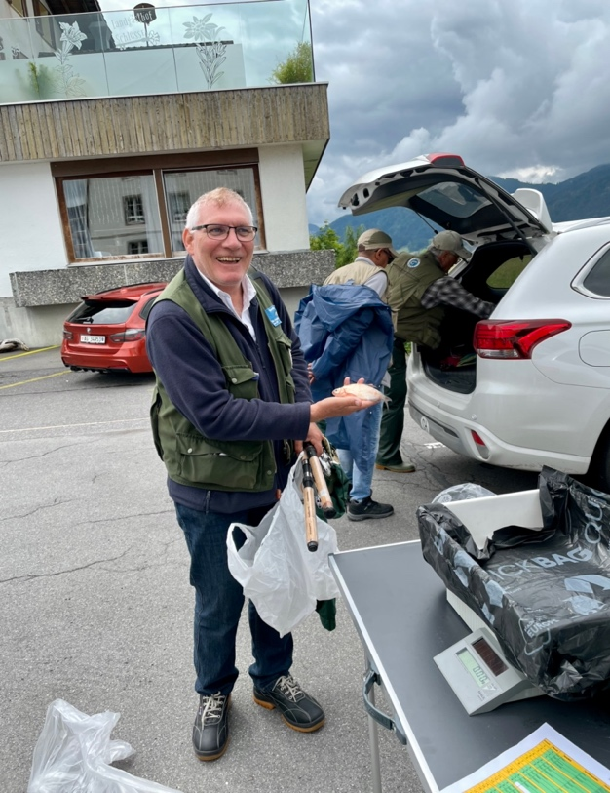 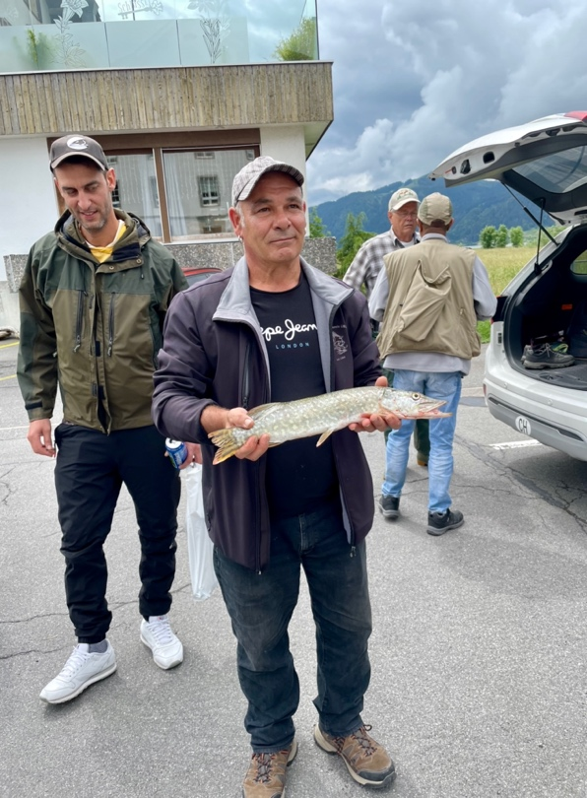

Ein Bild, das Fisch, Person, Fischen, draußen enthält.

**Oscar im Glück! Zander 67 cm / 2.460 Kg**

Oscar hatte mit seinem riesigen Zander am meisten Erfolg. Leo konnte seinen Hecht präsentieren, Jose legte seine Schwale und Luis seinen Egli auf die Waage. Herzliche Gratulation!

Na, der Fischererfolg lässt leider für die Restlichen von uns noch auf sich warten. Zwei weitere Vereinsfischen sind noch angesagt.

Im Restaurant Schlüssel bekamen wir unser Mittagessen und genossen das gemütliche Beisammensein. Alle erzählten von ihren Erfolgen und Misserfolgen und tauschten Erfahrungen aus. Enrique verkündete die Rangliste und unsere „glorreichen Vier“ wurden mit gebührendem Applaus belohnt. Am späten Nachmittag war dann das Restaurant wieder fast leer und die Fischer auf dem Heimweg.

Ganz herzlichen Dank an die Organisatoren und dem schönen Sihlsee. Es war ein wunderschöner Fischertag.

Liebe Grüsse   
Rebecca und Jose